**AWS动手实验CloudTrail**

**实验目的**

在Amazon创建一个跟踪

**实验要求**

了解Amazon Web Services

**实验原理**

AWS CloudTrail是一项AWS服务，可帮助对您的AWS进行账户监管、合规性检查、操作审核和风险审核。用户、角色或AWS服务执行的操作将记录为CloudTrail中的事件。事件包括在AWS管理控制台、AWS CLI或AWS开发工具包和API中执行的操作。  
虽然CloudTrail控制台的“事件历史记录”视图中提供的事件可用于查看近期活动。但它们仅限于近期活动，而并不揽括CloudTrail可能记录的所有可能事件。要创建您AWS账户中活动的持续记录以捕获所有AWS区域的信息，需要我们自己创建一个跟踪。

**实验步骤**

1、点击【服务】，选择【CloudTrail】，如下：  
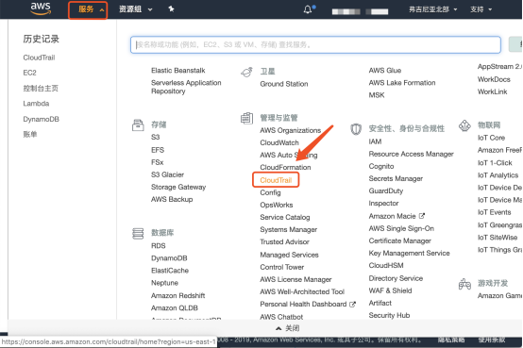

2、在CloudTrail控制面板中点击【创建跟踪】，如下：  
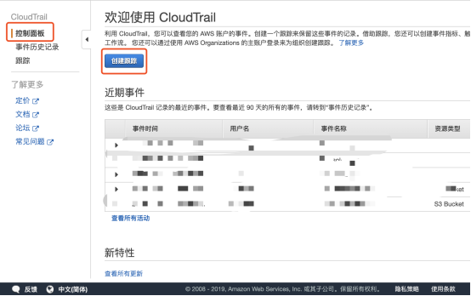

3、在创建跟踪面板，配置以下信息：  
跟踪名称：cstor-Trail  
适用跟踪到所有区域：是  
管理事件：全部  
数据事件：保持默认（默认为不选择）  
存储位置：选择一个存储桶  
如下：  
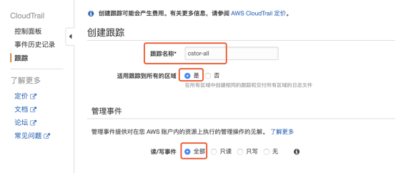  
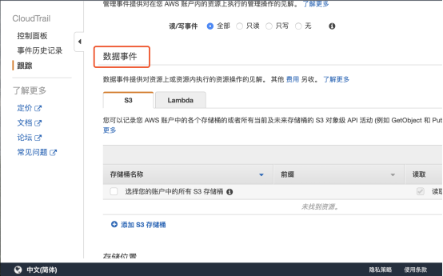  
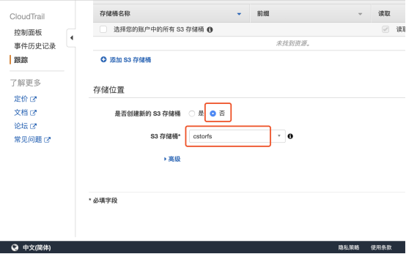

4、填写完成，确认无误后，点击【创建】，如下：  
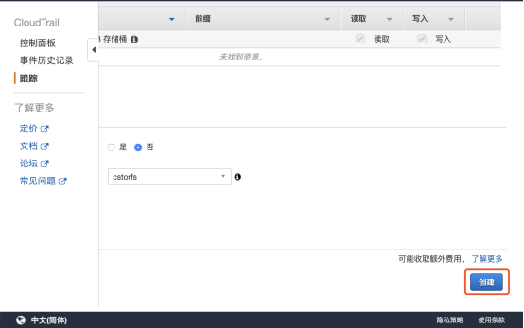

**实验结果**

创建一个跟踪事件  
